
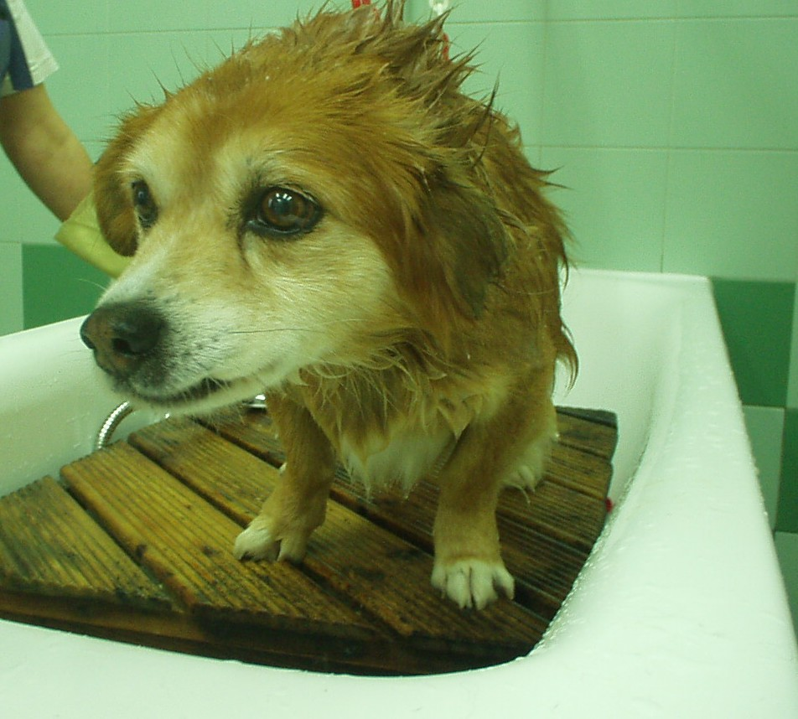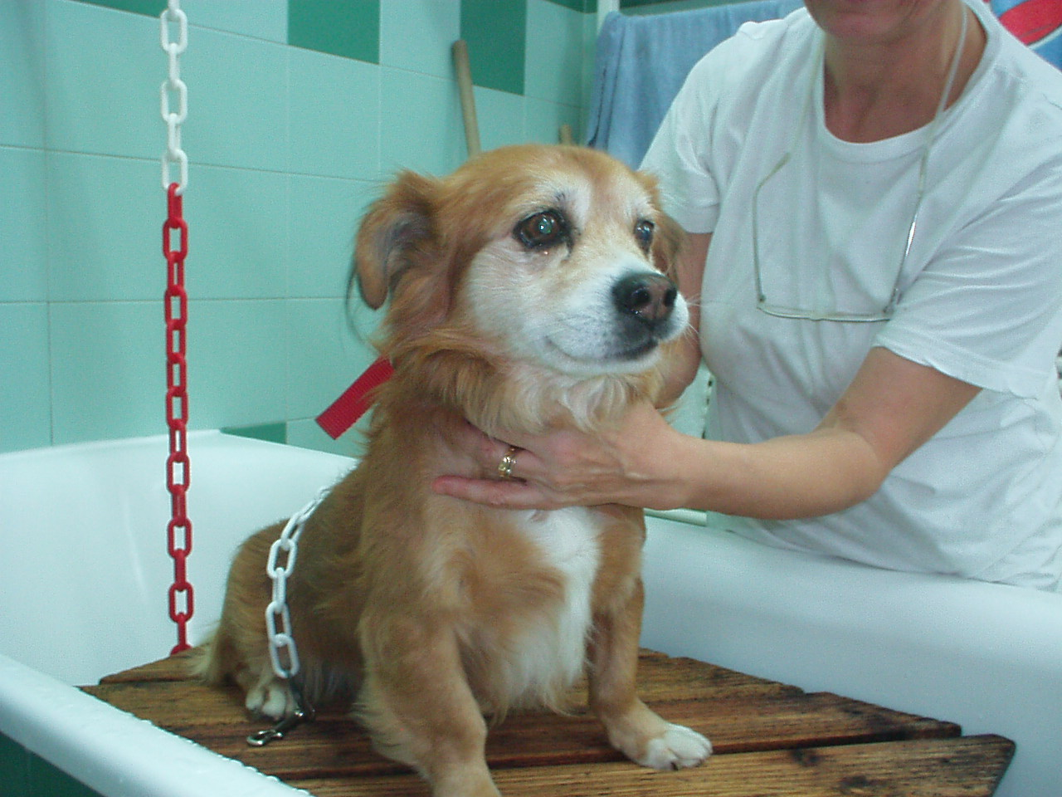

CINCI ADOTTATO!!!

Cinci, classe 2003, da una vita in canile, era solo uno fra i tanti cani invisibili: non abbastanza giovane, non abbastanza piccolo, non abbastanza simpatico… è incredibile quanti siano i cani che vengono ignorati durante le giornate di apertura al pubblico! Per noi volontari è pazzesco che ci sia chi esce affermando: “Non ho trovato un cane!”
Ma fortunatamente Cinci ha incontrato chi ha saputo guardare oltre, chi ha voluto, con un bel gesto d’amore, regalargli gli ultimi anni al calduccio, sul divano (tutti gli adottati si abituano in frettissima al divano!!).
Nelle foto è in toelettatura, dove si è dimostrato straordinariamente docile e disposto a farsi acconciare al meglio.
Speriamo che tanti si lascino “contagiare” e corrano a liberare i tanti, troppo amici di Cinci ancora nei box…

GRAZIE NUOVA FAMIGLIA DI CINCI!!

